Задачи по дисциплине «Информатика».

Введение.
При оперировании с функциями алгебры логики бывают полезны следующие эквивалентности (большинство из них называют обычно основными эквивалентностями алгебры логики):
1. 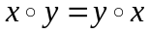 - коммутативность связки , где символ является общим обозначением для связок &, ∨, ⊕, ~, ⎪,.
2. 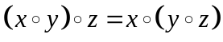 - ассоциативность связки , где - общее обозначение для связок &, ∨, ⊕, ~.
3. а)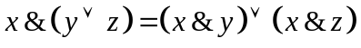 - дистрибутивность конъюнкции относительно дизъюнкции;
б) 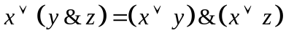 - дистрибутивность дизъюнкции относительно конъюнкции;
в) 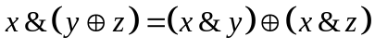 - дистрибутивность конъюнкции относительно сложения по mod 2.
4. а) 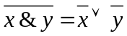
б)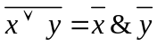 (правила де Моргана).
5. а) 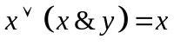
б) 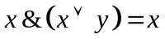 (правила поглощения).
6. а) 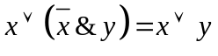
б) 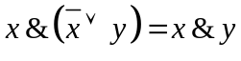.
7. а) 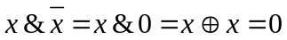;
б) 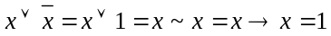;
в) ;
г) 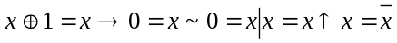;
д) 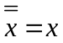
8. а) 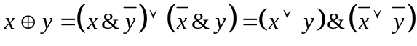
б)
в) 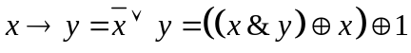
9. а) 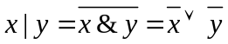
б) 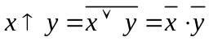.
В справедливости этих эквивалентностей можно убедиться путём построения таблиц соответствующих им функций.

Следующие задачи нужно решить с использованием приведённых выше аксиом и свойств алгебры логики.
- Убедиться в справедливости следующих эквивалентностей:
- 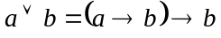,
- 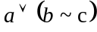= 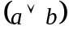 ~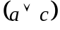,
- 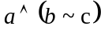= 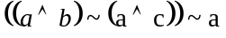,
- 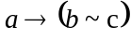= 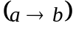 ~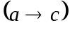,
- 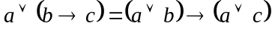,
- 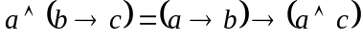,
- 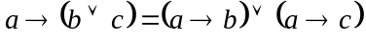,
- 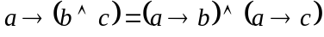,
- 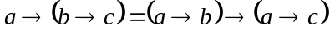.

- С помощью эквивалентных преобразований построить ДНФ функции:
- 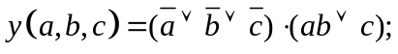
- 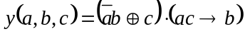;
- 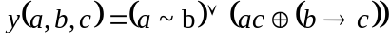
- 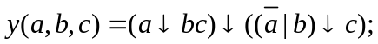
- 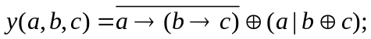
- 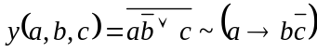
- 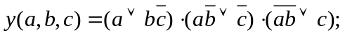
- 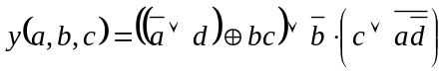;

- Используя эквивалентные преобразования, построить КНФ функции:
- 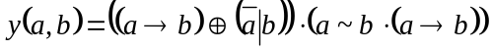
- 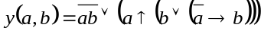
- 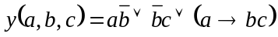
- 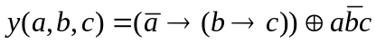
- 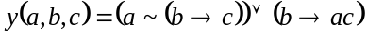
- 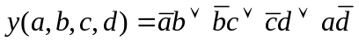
- 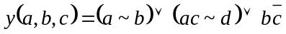

- Применяя преобразования вида 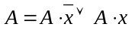и , построить из заданной ДНФ функции её совершенную ДНФ:
- 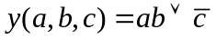
- 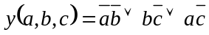
- 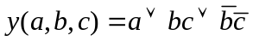
- 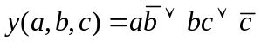
- 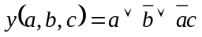
- 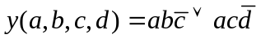
- 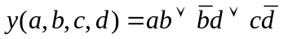
- 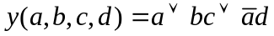
- 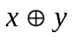

- С помощью преобразования вида 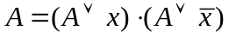 и 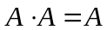 построить из заданной КНФ функции её совершенную КНФ:
- 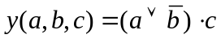
- 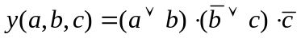
- 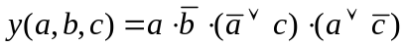
- 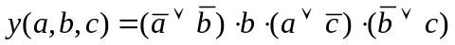
- 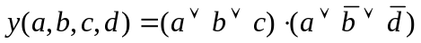
- 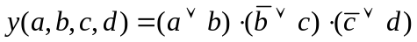
- 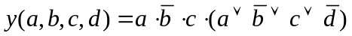

- Используя дистрибутивный закон 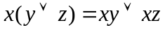 и эквивалентности , 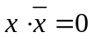,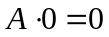, 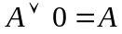, 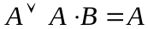, перейти от заданной КНФ функции к её ДНФ:
- 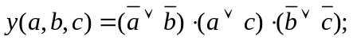
- 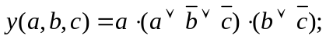
- 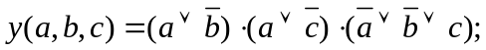

- Используя дистрибутивный закон 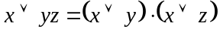 и эквивалентности 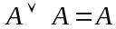, 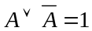, 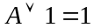, 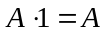 и 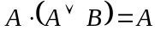, перейти от заданной ДНФ функции к её КНФ:
- 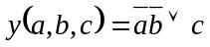
- 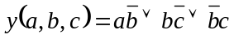
- 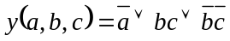
- 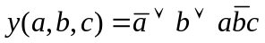
- 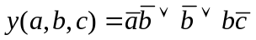
- 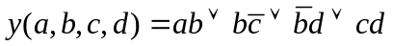
- 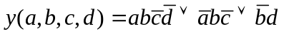
- 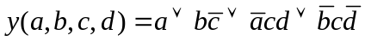

- Представить функцию в базисе , преобразовать затем полученную формулу в полином Жегалкина (используя эквивалентности 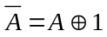, , 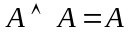, 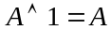, 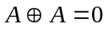 и 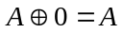):
- 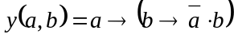
- 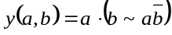
- 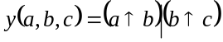
- 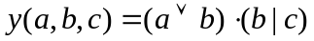
- 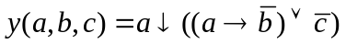
- 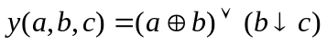
- 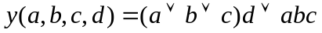

- Сколько имеется линейных полиномов Жегалкина от n переменных? (Ответ: 2^{n+1})

- Синтезировать схемы следующих функциональных узлов:
- Одноразрядный двоичный сумматор;
- Селектор-мультиплексор на 3 входа – это устройство с тремя информационными входами (D1, D2, D3), двумя управляющими входами (S1, S2) и одним выходом, передающее на выход значение Di, номер которого i равен двоичному числу S₁S₂.

